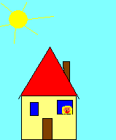
Piroska elmennél a nagyihoz, mert nagyon beteg!
La-la-lala-lalala…
Szia Piroska! Hova mész?
A nagyinak viszek sütit!!
Látod mien szép virágok vannak ott, szedj a nagyidnak!
Addig megeszem őt!!
Áááááááááááááá!!!
Hra-pityi-pú….
Pufff!!
Csak nehogy beléjük vágjak!!
